报名资料

项目名称：
项目编号：
供应商名称： 营业执照全称
地址： 营业执照为准
项目负责人： 张三(销售部经理)
联系电话：
邮箱：

一、****公司简介（以下模板，格式可自拟）

一、基本信息
1、 营业执照名称（酒店名称：挂牌酒店名） （以下简称“本单位”），酒店位于 ****** ，于 **年**月 开业，最近一次装修翻新时间为 **年**月。本单位是根据 ** 星级标准投资兴建的现代化大型商务酒店，目前在携程网的评分为 **分 ，评钻为 **钻/星 。
1 酒店星级评定证明书复印件或携程评钻查询截图：
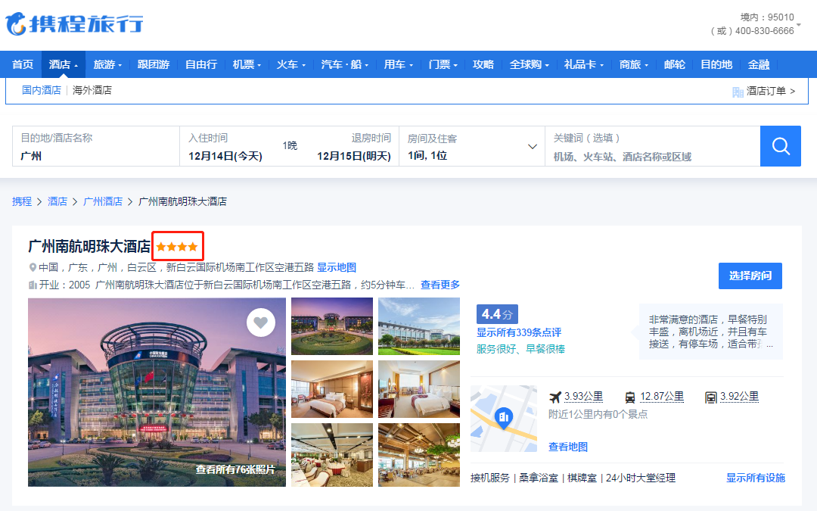

1.1 酒店客房情况：酒店承诺具备基础房型（单人间/双人间）本单位拥有多种房型客房，总数量为 间，酒店最基础房型建筑面积为 平方米。（酒店管理系统房态图或携程公示的房间数量截图）

1.2 客房最基础房型（单人间/双人间）图片（提供一张图片即可）

2.营业执照（注意：须提供有效的营业执照扫描件加盖公章；分公司还须提供总公司的营业执照和有效授权文件。）

2.1 （如无此等情况，请在完善报名资料后，删除该页内容）
授权委托书（如有）
本授权书声明： （总公司名称） 是注册于中国的法定有限责任公司，统一社会信用代码： 。现授权 （分公司名称），统一社会信用代码： 作为我公司的全权代理，就 ****驻勤酒店服务采购（采购编号**************）的谈判事宜和合同签定、执行，以我方的名义处理一切与之有关的事宜。
（总公司名称）愿意承担 （分公司名称） 基于该合同产生的一切权利义务。对于 （分公司名称） 因履行该合同产生的任何法律、经济后果，承担连带责任。 委托期限：自确认参加****驻勤酒店服务采购（采购编号**************）之日起至该合同履行完毕之日止。

授权单位名称：
被授权单位名称：
日期： 年 月 日

2.2 总公司营业执照（如有） （如无此等情况，请在完善报名资料后，删除该页内容）

3.《特种行业许可证》（注意：须提供有效期内的以上证件扫描件。）

4.《公众聚集场所投入使用、营业前消防安全检查合格证》或消防验收意见书或酒店当地消防管理部门颁发的有效合格证明材料（注意：须提供有效期内的以上证件扫描件。）

5.距离中国南方航空股份有限公司南阳基地（河南省南阳市白河路与香樟路交叉口西100米）车程时间在30分钟（含）以内。（ 车程时间为： 分钟,距离 公里。）（注意：依据“百度地图”进行测算，注意！！！提供中午12:00-13:00期间酒店至航站楼的最短时间距离。）

6.供应商须配备餐厅，且食品生产标准符合《中华人民共和国食品安全法》等相关规定，能提供早、午、晚餐服务，餐食标准详见合同范本中的服务标准。（注意：1.自营餐厅须提供《卫生许可证》或《食品经营许可证》及现场照片；2.合作经营的餐厅提供相关的合作证明、合作方食品经营许可证明及现场照片，实际情况以现场核实为准。）
6.1如是自营餐厅
- 《卫生许可证》或《食品经营许可证》

b.餐厅现场照片

6.2如是合作经营餐厅（自营餐厅可忽略此条）（如无此等情况，请在完善报名资料后，删除该页内容）
a.合作证明材料（餐厅合作合同的有效期内贴图）

- 合作方食品经营许可证明

C.餐厅现场照片

- 供应商须具备健身及洗衣设备设施。健身设备设施可供训练人员入住期间免费使用；洗衣设备设施能够提供干（湿）清洗服务。（注意：提供可满足采购人洗衣服务标准的响应材料。）
a.健身房图片

b.洗衣保障服务承诺函（加盖单位公章）

（例）致：中国南方航空股份有限公司航空服务部采购部
关于你方组织的 (项目名称) （项目编号： ） 对供应商资格要求第2.8条“洗衣保障服务”，我方 （酒店名称） 作如下响应：
我方酒店自有洗衣房，洗衣房配备： 。可为过入住训练人员提供干湿制服清洗服务。

供应商（单位公章）：

日期： 年 月 日

7.2如是合作洗衣
- 洗衣服务合同有效期复印件

b.洗衣保障服务响应函

(例）致：中国南方航空股份有限公司航空服务部采购部
关于你方组织的 (项目名称) （项目编号： ） 对供应商资格要求第2.8条“洗衣保障服务”，我方 （酒店名称） 作如下响应：
我方酒店合作洗衣房，合作方： （名称） ，洗衣房配备： 。可为过入住训练人员提供干湿制服清洗服务。

供应商（单位公章）：

日期： 年 月 日

8.能开具符合国家规定的增值税专用发票。（注意：提供2022年1月1日至投标截止日（任一天）开具过的增值税专用发票扫描件1份。）

9.供应商须针对南航飞行员的飞行训练安排，设置固定订房、结算、服务质量反馈对接人。
(例）致：中国南方航空股份有限公司航空服务部采购部
关于你方组织的 (项目名称) （项目编号： ） 对供应商资格要求第2.7 条“供应商须针对南航飞行员的飞行训练安排，设置固定订房、结算、服务质量反馈对接人。”我方 （酒店名称） 作如下响应：针对南方飞行员的训练安排，我方设置了 固定订房、 固定结算人员、 服务质量反馈人员。

供应商（单位公章）：

日期： 年 月 日

10.供应商必须具备车辆保障服务，按照用户需求书为训练人员提供接送服务，酒店须自有或租赁1台或以上车辆为训练人员提供专车服务保障，具备足够的座位确保训练人员一人一座以及具备放置行李的空间。

10.1如是自有车辆(车辆所有人须是供应商或法人)：
- 注册时间在8年内的行驶证图片，可乘坐人数不得少于7座（含）

b.对应行驶证的车辆行车公里数拍照
C.车辆保险单

D.车辆保障服务响应函（加盖单位公章）

（例）致：中国南方航空股份有限公司航空服务部采购部
关于你方组织的 (项目名称) （项目编号： ） 对供应商资格要求第2.6条“车辆保障服务”，我方 （酒店名称） 作如下响应：
我方酒店自有 台 座车辆，车龄 年，行车公里数 公里，可按照要求为南航机组人员提供专车接送服务。
供应商（单位公章）：

日期： 年 月 日

10.1如是租赁车辆：
（如无此等情况，请在完善报名资料后，删除该页内容）

a.租赁合同

b.车辆行驶证（拍全！！！所有页面都要拍！！！拍到最新的审核日期）

（如无此等情况，请在完善报名资料后，删除该页内容）

c.行车公里数及车辆保险单
（如无此等情况，请在完善报名资料后，删除该页内容）

11.企业信用信息
请供应商按要求提供：供应商在经营活动中无“列入严重违法失信企业名单（黑名单）信息”。（注意：须提供国家企业信用信息公示系统中此项完整内容截图或报告）或“严重失信主体名单”（注意：须提供信用中国网站中此项完整内容截图或报告）。（注意：仅以国家企业信用信息公示系统显示信息或信用中国网站为准进行形式审查并作为认定依据，其他网站或文件不作为认定依据；境外企业、港澳台地区企业及国内事业单位无需提供；在投标截止日前已被移除出名单的，符合本条资格要求（以上证明材料提供任一即可））
供应商可参考以下样例截图
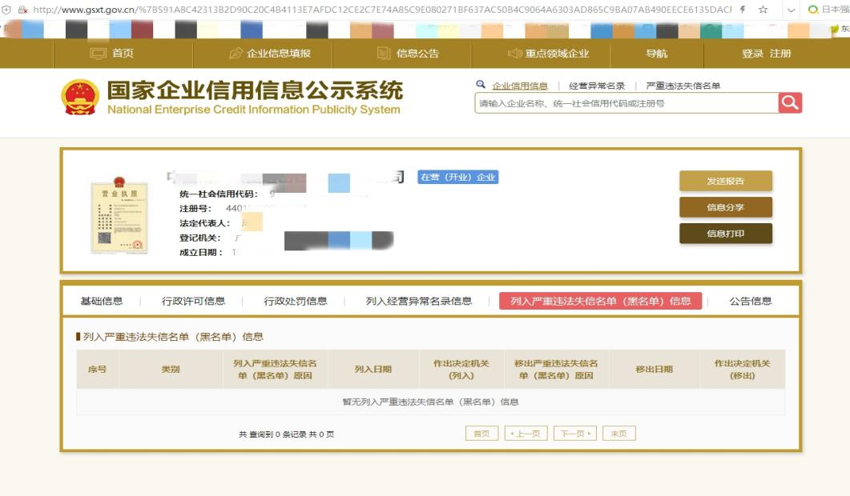
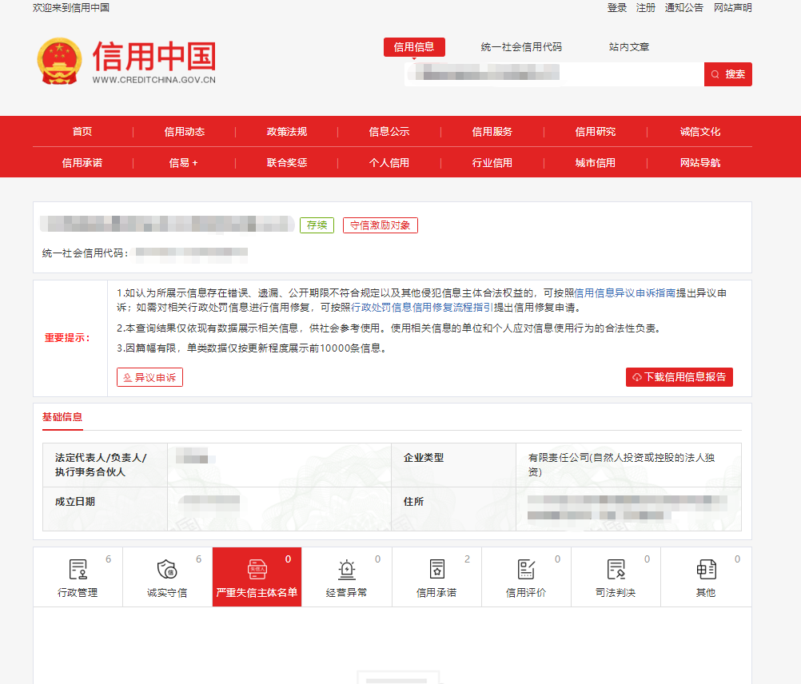

二、****公司声明函
1：本单位在参与本次采购活动所提交的相关文件、证明材料等均真实有效。
2：本单位具备车辆保障服务，按照南航训练人员计划时刻为训练人员提供南阳姜营机场停机坪/南阳基地/南阳火车站/南阳高铁站至酒店之间往返的往返接送服务，酒店 （选填：自有或租赁） **台 车辆，其中 **台 小轿车、 **台 商务车、 **台 中巴车。可为训练人员提供专车服务保障，该车辆需具备足够的座位确保一人一座以及具备放置机组行李的空间。
3：本单位为在中华人民共和国境内合法注册并经营的机构，在参与本次竞争谈判活动前未被列入南航集团“限制交易供应商名单”及“禁止交易企业名单”，且法人未在限制期内。
4：本单位在参加本次采购活动中与采购人不存在利害关系，不存在与参加本项目的躯体供应商单位负责人为同一人，或存在控股、管理关联关系。
1、管理关系说明
我单位管理的具有独立法人的下属单位 （单位名称） 。
我单位的上级管理单位 （单位名称） 。
2、股权关系说明
我单位控股的单位 （单位名称） 。
我单位被 （单位名称） 单位控股。
3、单位法定代表人 （单位名称） 。
供应商名称：
盖章：
日期： 年 月 日

